**Прощание с начальной школой- 2019**

**Сценарий торжественного концерта**

**Цели и задачи мероприятия:**

- провести торжественный концерт «Прощание с начальной школой!» в музыкально-литературной форме; развивать эстетические чувства; прививать любовь к знаниям, школе;

- создавать условия для развития творческих способностей у детей через активную деятельность при подготовке и проведении праздника;

- воспитать ответственность, взаимопонимание, взаимопомощь, умение сотрудничать в коллективе;

**Художественное оформление**: красочные плакаты «Прощай, начальная школа»,  воздушные шары, цветы.

**Материально – техническое оснащение:** компьютер, мультимедийное оборудование, презентация, видеоклипы о жизни класса.

**Форма проведения:** концерт.  
**Место проведения:** класс.

**Учитель:**

- Дорогие друзья! Сегодня мы собрались на необычный праздник. Праздник прощания с начальной школой.

Сегодня день может быть очень разным,

Но быть он обязан сегодня прекрасным.

Итоги подводим учения в школе

И вспомним о том, что запомнилось более.

Но где же герои сегодняшней встречи?

Кому говорить будем страстные речи?

**Ученики заходят в класс. Звучит песня «Чему учат в школе»** (или другая)

**Учитель:**  Приветствуем виновников нашего торжества!

**В класс заходят ученики 4-го класса. Выстраиваются у доски.**

**Учитель: (слова на табличках)**

-Представляем вам наших учеников!

Шустрые, спортивные,

Смелые, активные,

Сообразительные, любознательные,

В общем, привлекательные!

Все-то умные, красивые,

Лукавые, счастливые!

- Так говорят о них. А так говорят они сами о себе.

**Ученики (по «цепочке»):**

- Ссорятся и тут же мирятся.

- На уроке шумят, что листья шуршат.

- Головная боль УЧИТЕЛЯ – классного руководителя.

- Средний возраст 10 лет, а общий - 60.

- Знак зодиака – неважно какой. Коллектив был создан 1 сентября 2015 года.

- Любимый день недели - воскресенье.

- Любимое время года - лето.

- Любимый урок - физкультура.

**Учитель:**

- Дорогие ребята! Уважаемые гости! Сегодня у нас необычный день - день прощания с начальной школой. Сегодняшний праздник и радостный, и грустный. Радостный потому, что ребята успешно закончили 4 класс и переходят в 5 класс. А грустный потому, что мы, учителя начальных классов расстаёмся с ними и передаём их в другие руки. Давайте же вспомним все вместе, какими были эти прошедшие 4 года.

**Просмотр видеоролика «Прощай, начальная школа!»**

**Ученики:**

1. Мы помним тот звонок весёлый,

Что прозвенел нам в первый раз!

Когда вошли с цветами в школу,

В свой самый лучший первый класс.

2. Как встретил у дверей учитель -

Наш верный друг на много дней.

И шумная семья большая

Подружек новых и друзей.

3. Садясь за парту осторожно,

Чтоб школьной формы не измять,

Мы буквари свои раскрыли,

Раскрыли чистую тетрадь.

4. В тот день светило солнце горячо,

А осень шелестела за окном.

Ты, положив мне руку на плечо,

Сказала: "Ну, дружок, давай пойдём".

5. И вот мы в путь отправились с тобой,

И ты с тех пор не покидала нас:

Учила буквы складывать, считать,

На всё смотреть и всё запоминать.

**Учитель**: Сегодня мы проведём последние в этом году мини - уроки. Вместе с вами, ребята, все четыре года учились и ваши родители, поэтому эти уроки проведём вместе с ними.

**Но самый любимый урок – это пение, мы готовы петь и танцевать всегда!**

**Исполняем песню «Бескозырка белая».**

**Ученики и родители садятся за парты. Звенит звонок на первый урок.**

И прекрасна и сильна математика страна.

Здесь везде кипит работа: все подсчитывают что-то.

- Начинаем урок математики. Попробуйте решить задачи – шутки (2-3 задачи).

Задачки - шутки:

1. Наступил февраль. Сначала зацвели 4 сливы, а через несколько дней 7 черешен. Сколько всего зацвело деревьев? (в феврале деревья не цветут).

2. На лужайке сидели 7 воробьёв, к ним прилетели ещё 4. Кот подкрался и схватил одного воробья. Сколько воробьёв осталось на лужайке?

3. На березе 10 веток. На каждой ветке выросло по 5 яблок. Сколько всего яблок на березе?

- Спасибо вам, ребята и уважаемые родители, что порадовали меня своей сообразительностью.

**Звенит звонок с урока.**

**Учитель:**

- Дорогие друзья! Начинаем церемонию награждения лучших из лучших учащихся 4 класса. Открывает церемонию номинация «Юный Пифагор-2019», в которой отмечен лучший математик. Право вскрыть конверт предоставляется родителям ученика 4 класса …… - …………. (текст: «В номинации «ЮНЫЙ ПИФАГОР-2019» победителем (победительницей) признан(а) ………………….!»). **Идёт награждение (медаль)**

**Звенит звонок на второй урок.**

**Ученик:**

Литература - прекрасный урок!

Много полезного в каждой из строк.

Будь это стих или рассказ.

Вы учите их, они учат вас.

А кто предмет сей уважает,

Тот умом всех поражает.

Сейчас вам предстоит узнать победителя номинации «Лучший читатель-2019». Право вскрыть конверт предоставляется родителям учени… 4 класса ............................

(В номинации«Лучший читатель-2019» признан(а) победителем (победительницей) …………………………………....!)

**Звенит звонок с урока.**

**Учитель:**

- На уроках русского языка мы выполняли много творческих работ: писали сочинения, изложения, диктанты и кучу упражнений. Так называемая «проба пера" состоялась. Сейчас вам предстоит узнать победителя номинации «Золотое перо-2019». Право вскрыть конверт предоставляется родителям учени… 4 класса ............................

(В номинации ЗОЛОТОЕ ПЕРО–2019» признан(а) победителем (победительницей) …………………………………....!) . **Вручается медаль.**

**Звенит звонок на третий урок.**

**Ученик:**

Тренировка и игра -

Бегай полчаса с утра.

Занимайся этим делом,

Станешь ловким, сильным, смелым.

Плюс - хорошая фигура.

Вот, что значит физкультура.

**Проводятся шуточные эстафеты: «Воздушный канатоходец» (**пройти по линии на полу 3 м - ровно**), «Самый меткий» (**забросить воздушный шар в ведро с расстояния 1 м**).**

**Звенит звонок с урока.**

**Учитель:**

- Дорогие друзья! Сейчас мы узнаем лучшего в номинации «Звезда спорта-2019». Право вскрыть конверт предоставляется родителям учении… 4 класса ......................... .

(В номинации «ЗВЕЗДА СПОРТА-2019» победителем признан(а) ………………….!)

**Вручается медаль.**

**Учитель:**

- Давайте посмотрим, что у нас иногда случается во время перемен.

**Ученики показывают сценку «Ссора»**

- Кто кого обидел первый?

- Он меня!

- Нет, он меня!

- Кто кого ударил первый?

- Он меня!

- Нет, он меня!

- Вы же раньше так дружили.

- Я дружил.

- И я дружил.

- Что же вы не поделили?

- Я забыл.

- И я забыл.

**Звенит звонок на четвёртый урок.**

**Ученик:**

Я карандаш с бумагой взял,

Вот школу я нарисовал.

Вокруг большой цветущий сад -

Здесь учиться каждый рад!

**Ученица**:

А я могу нарисовать

И ручкой на листочке.

**Учитель:**

-Начинаем урок весёлого рисования.

1) нарисовать портрет одноклассника;

2) нарисовать конверт, не отрывая руки от доски.

**Звенит звонок с урока.**

**Учитель:**

- А сейчас мы узнаем, кто победил в номинации «Лучший художник» или «Будущий Пикассо-2019». Право вскрыть конверт предоставляется ……………………………... .

(В номинации «БУДУЩИЙ ПИКАССО -2019» победил(а) ... !) **Лучшей художнице**

Очень любит рисовать   
И картин не сосчитать!   
У тебя талантов много   
Пусть будет светлой твоя дорога!

**УЧИТЕЛЬ:** Но кроме уроков в жизни есть и другое. Предлагаю номинировать наших выпускников по разным качествам, которые присущи всем людям, но каждому в большей или меньшей мере.

**МИША**

* **Самому застенчивому**

Умен и воспитан, по жизни – герой,   
Только бываешь застенчив порой.   
Смелым старайся быть в жизни всегда,   
Успех не покинет тебя никогда!

**ГУЛЬНУР**

* **Самой активной**

Ты как вечный двигатель   
Поёшь, танцуешь и всегда полна идей,   
И про тебя нельзя сказать определённо,   
Какой талант в тебе проявится сильней.

Талантлива очень, умна   
Душа компании и заводила,   
Отзывчива, добра, честна   
Такая вот прекрасная картина!

**ОЛЕСЯ**

* **Самой доброй**

Словно солнышко сияешь,   
Всем учиться помогаешь,   
Никогда не унываешь.   
Если пирожок в кармане,   
Непременно угостишь.   
Тем, кто сам не успевает,   
Все задания решишь!

* **Лучшей художнице**

Очень любит рисовать   
И картин не сосчитать!   
У тебя талантов много   
Пусть будет светлой твоя дорога!

**ДЭНИС**

* **Самому умному**

Ты поесть не успеваешь   
И заходишь в интернет,   
День и ночь сидишь читаешь   
Время на прогулки нет.   
Ты немало прочитал их -   
Интересных умных книг   
На сложнейшие вопросы   
Отвечаешь быстро, вмиг!

**ЗАХАР**

* **Самому спортивному**

За ловкость, за силу, сноровку   
Упорный труд на тренировках   
За собранность, за помощь остальным   
Поздравить искренне тебя хотим.

**ДИМА**

* **Самому трудолюбивому**

Тобою гордится класс,   
Ты любишь учиться   
И любишь трудиться,   
Успехами новыми радуешь нас!   
Ты в жизни так многого сможешь добиться!

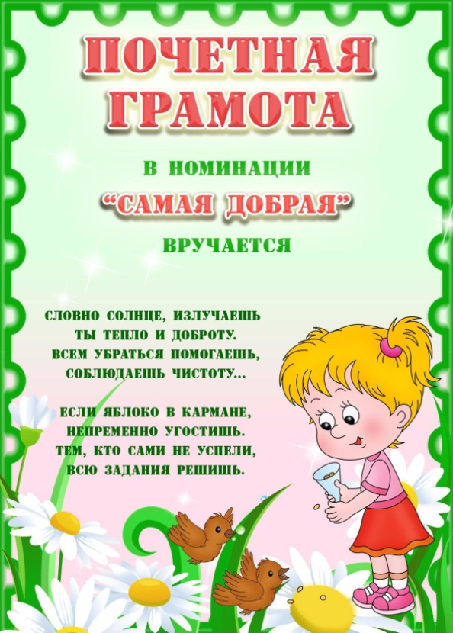

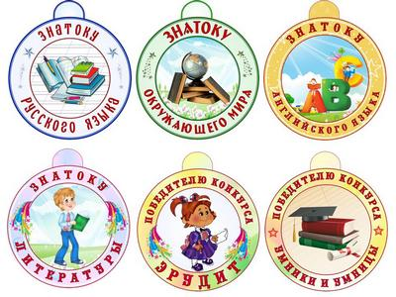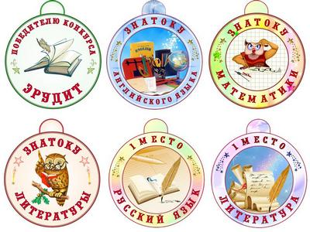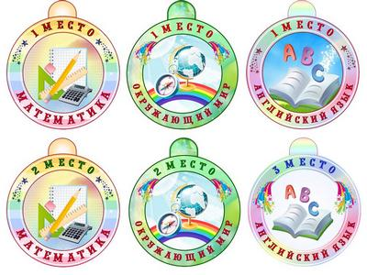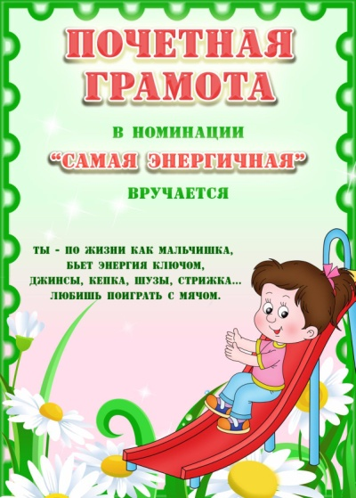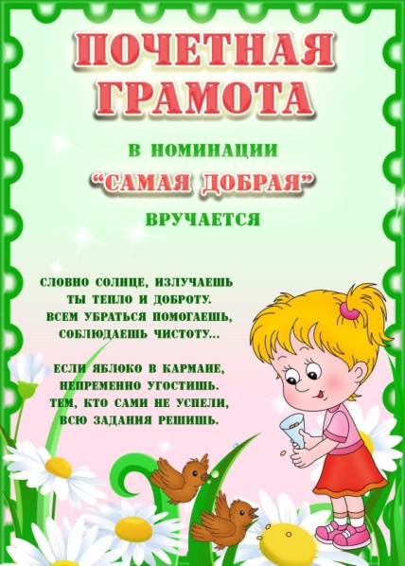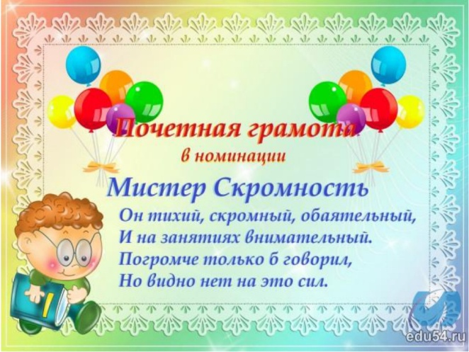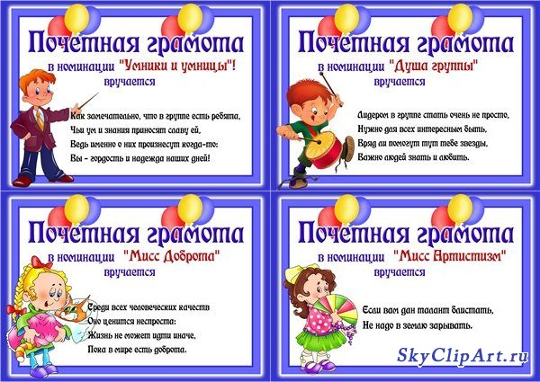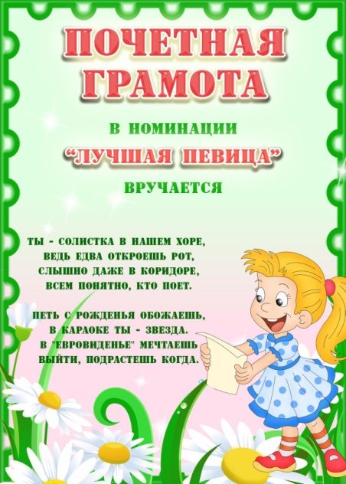

**Ученики:**

1. Четыре года нас учили.

Отучили, наконец.

Мамы нас сюда водили,

А меня возил отец.

2. Телевизор не смотрели.

Даже мультики про Роки.

Над тетрадками сидели.

С нами делали уроки.

3. Вот бы им за это дали,

Чтобы снять их нервный стресс,

Золотые всем медали...

Есть у нас медали? **Хором**: Есть!

**Учитель:**

- Ну, тогда без промедленья приступаем к награжденью!

-Приступаем к церемонии награждения в номинации «Лучшие родители- 2019»!

**Родители награждаются медалями.**

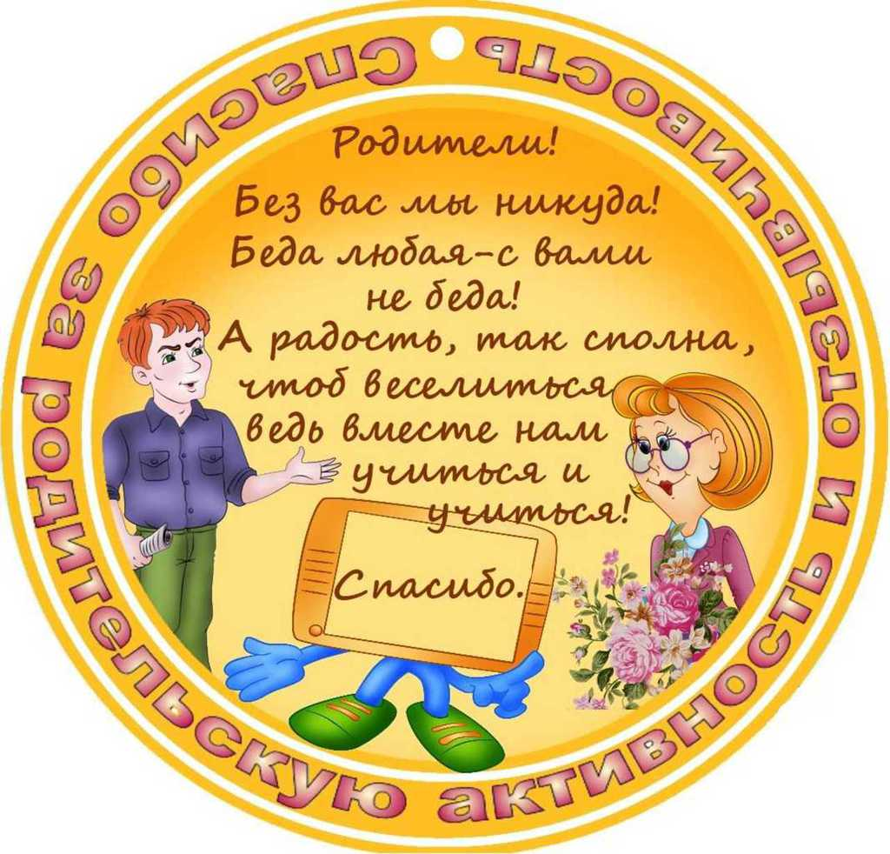

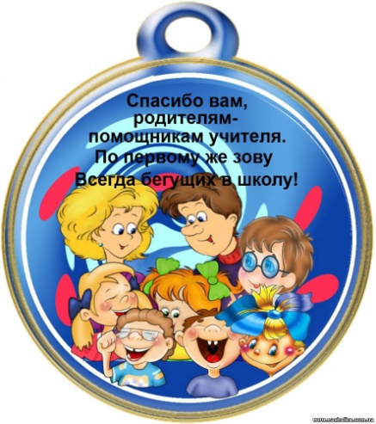

Слово родителям. **Родители исполняют школьный рэп:**

1. Дорогие ребята!

День сегодня необычный:

Перешли вы в пятый класс.

На пороге старшей школы

Мы даём вам всем наказ.

2. Много лет ещё учиться

И терпенья не терять.

Двойку, тройку, единицу -

В свой дневник не допускать.

3. Не нервируй педагогов,

Ведь учитель очень строг.

Пусть тебя ругают строго,

Смирным будь, как ангелок.

4. А ещё тебе желаем,

Пятиклассник дорогой,

Чтоб тебя не посылали

За родителем домой.

5. Жмём тебе на счастье руку,

Вспоминай свой первый класс.

И учительницу первую,

Что воспитывала вас.

**Стихи «Мы прощаемся с начальной школой»**

1.

В коридорах становится тихо,

И звенит наш прощальный звонок.

До свиданья, начальная школа!

Уж прошёл наш последний урок.

2.

Всё, чему мы вот здесь научились,

Не пройдёт, не исчезнет, как дым:

До свиданья, большой и красивый

Кабинет, ставший всем нам родным.

3.

Мы уходим, без нас будет тише,

До свиданья, чудесное время!

Мы учились под этою крышей

Быть умнее, смелее, бодрее.

4.

Четыре года уже пролетели

Между первым и этим звонком.

Сделать многое мы не успели

Ты прости нас, родной школьный дом!

***5.***

Мы со школой начальной прощаемся,  
Расстаемся, увы, навсегда.  
В сентябре мы снова встречаемся,  
Будет средняя школа тогда.

6

Мы в классе нашем подружились.

Ходить без мамы научились.

И видим мы сейчас

Веселый, дружный,

Но не всегда послушный

Четвертый, повзрослевший класс.

7

Сегодня закончен последний урок,

Последний звенит в коридоре звонок.

Мы – сумки под мышку и мчимся вприпрыжку,

И дружно шагаем за школьный порог.

8

А там, за порогом, листвой шелестя,

Качаются клены, шумят тополя…

А значит все это, что началось лето,

Что нас ожидают леса и поля!

9

И где бы я ни был, куда бы ни шел,

Каких бы я новых друзей не нашел,

На речке и в поле я помню о школе,

Я помню, что в пятый класс перешел!

10

Четыре года незаметно пролетели,   
Все было: солнце, ветер, гром.   
Но прежде, чем уйдем, сказать нам надо.   
Спасибо всем, кто рядом с нами шел!

11

Четыре года вы учили нас, учителя,   
Вели в огромную страну Добра и Знанья.   
Мы помним, как вошли впервые в класс,

И вот сегодня скажем: "До свидания!"»

12

На свете нет почетнее труда,   
Чем труд учителя, бессонный, беспокойный.   
Мы не забудем вас, учитель, никогда,   
И будем мы любви вашей достойны*.*

И где бы я ни был, куда бы ни шел,

Каких бы я новых друзей не нашел,

На речке и в поле я помню о школе,

Я помню, что в пятый класс перешел!

«Мы в начальной школе» - фотохроника

**Песня «Мы покидаем начальную школу»**

**Ученики произносят хором слова:** ПРОЩАЙ, НАЧАЛЬНАЯ ШКОЛА!

**Учитель:** За годы учебы в начальной школе мы с вами неплохо потрудились. Многие добились хороших результатов. Нелегко нам было. Всё пришлось испытать: и радость от первых школьных побед, и от неудач, которые встречались на вашем нелёгком пути, но вы всё преодолели. Слово предоставляется директору школы.

**Вручение дипломов об окончании начальной школы.**

**Учитель**: Жизнь каждого школьника делится на 3 периода: начальный, средний, старший. В жизни наших детей сегодня завершается самый первый, самый важный период. Они шли к этому четыре года. И сегодня вручили дипломы выпускника моим ученикам.

**ПЕРВЫЙ УЧИТЕЛЬ**

Дорогие мои ребята,

Я сегодня прощаюсь с вами.

Может, в чём-то и виновата,

Вы простите. Будем друзьями.

Я была с вами в счастье и в горе.

Ваши двойки меня огорчали.

А когда в дневниках пятёрки -

Сразу вдруг забывались печали.

Не забыть сочинений ваших,

Иногда вы писали стихами.

И я радовалась, восхищалась,

И, конечно, росла вместе с вами.

И о вас я запомню хорошее,

Всё плохое в прошлом останется.

Вы к другим уйдёте учиться,

Но сердца наши не расстанутся.

Танцуют вальс.

**Дети идут на улицу запускать шары.**

Я их учила все четыре года

Читать, писать, учила их дружить.

И вам теперь прибавится заботы -

Пора им в пятый класс переходить.

Пускай они все разные такие

И трудно им на месте усидеть:

Весёлые, шальные, озорные.

И верю я, что так и будет впредь.

Ведь в нашей жизни всякое бывает -

Не торопитесь приговор свой выносить.

Им может просто нашей дружбы не хватает,

Их может просто надо полюбить.

Я знаю, трудная у нас работа.

Но постарайтесь каждого понять.

Всех окружите вы своей заботой,

Тогда вам дети будут доверять.